ОТЧЕТ

о выполнении задания по курсу «Суперкомпьютерное моделирование и технологии»
Вариант: 4
Выполнил: Назаров Михаил Эрнестович
Группа: 621

1. Математическая постановка задачи (Вариант 4)
В области $Ω= \left[0, L_{x}\right]×\left[0, L_{y}\right]×\left[0, L_{z}\right]$ решается уравнение:
$$\frac{∂^{2}u}{∂t^{2}}=a^{2}Δu$$
Граничные условия (Вариант 4):
- По оси X: Граничные условия 1-го рода:
$$u\left(0, y, z, t\right)= 0, u\left(L_{x}, y, z, t\right)= 0$$
- По оси Y: Периодические граничные условия:
$$u\left(0, y, z, t\right)= 0, u\left(L_{x}, y, z, t\right)= 0$$
- По оси Z: Периодические граничные условия:
$$u\left(x, y, 0, t\right)= u\left(x, y, L_{z}, t\right)$$
Начальные условия:
$$u{\left.​\right|}_{\left\{t=0\right\}}= φ\left(x, y, z\right)$$
$$\frac{∂u}{∂t}{\left.​\right|}_{t=0}=0$$
Аналитическое решение:
$$u_{an}=\sin\left(\frac{3πx}{L_{x}}\right)\sin\left(\frac{2πy}{L_{y}}\right)\sin\left(\frac{2πz}{L_{z}}\right)\cos\left(a_{t}t+4π\right)$$

2. Численный метод и схема распараллеливания

2.1 Декомпозиция области (MPI)
Используется трехмерная декомпозиция области (блочное разбиение). Каждый MPI-процесс отвечает за свой подблок сетки размером $N_{loc_x}×N_{loc_y}×N_{loc_z}$.
Для обмена данными между соседними блоками используется слой теневых ячеек (halo cells) толщиной в 1 узел.
- Ось X: Обмен нециклический.
- Оси Y, Z: Обмен циклический (с использованием MPI_Sendrecv и топологии MPI_Cart_create с параметром periods={0, 1, 1}).

2.2 Реализация на GPU (CUDA)
Каждый MPI-процесс управляет одним GPU (принцип "1 процесс — 1 GPU").
Основные этапы на GPU:
- Инициализация: Ядро init_kernel задает начальные условия непосредственно в памяти видеокарты.
- Вычисления: Ядра step_kernel обновляют значения во внутренних точках подблока.
- Обмены (Halo Exchange):
  - Данные границ упаковываются в буферы (ядро pack_kernel).
  - Копируются на хост (cudaMemcpy DeviceToHost).
  - Пересылаются соседям через MPI_Sendrecv.
  - Копируются обратно на устройство (cudaMemcpy HostToDevice).
  - Распаковываются в теневые слои (ядро unpack_kernel).
- Граничные условия: Ядро boundary_kernel явно зануляет границы по оси X.

3. Результаты экспериментов

3.1 Проверка корректности
Корректность проверялась путем сравнения численного решения с аналитическим на каждом шаге по времени.
Максимальная ошибка на сетке 128^3 после 50 итераций составила: 0.00013794, а на сетке 256^3: 0.00002038, что соответствует порядку аппроксимации схемы $O\left(h^{2}+τ^{2}\right)$.

3.2 Детализация времени выполнения (MPI + CUDA)
Замеры для сетки 128^3 на 50 шагах по времени.
Кол-во GPU | Инициализация (T_init​) | Вычисления (T_calc​) | Копирование H2D/D2H (T_copy​) | Коммуникации MPI (T_comm​) | Общее время (T_total​)
1 | 0.00028266с | 0.21538551с | 0.04767606с | 0.01319863с | 0.27654288с
2 | 0.00014547с | 0.13199190с | 0.04256615с | 0.01525027с | 0.18995378с
4 | 0.00006758с | 0.07628524с | 0.01455670с | 0.05313832с | 0.14404785с
8 | 0.00003280с | 0.11644135с | 0.04572459с | 0.20956471с | 0.37176349с

Замеры для сетки 256^3 на 50 шагах по времени.
Кол-во GPU | Инициализация (T_init​) | Вычисления (T_calc​) | Копирование H2D/D2H (T_copy​) | Коммуникации MPI (T_comm​) | Общее время (T_total​)
1 | 0.00128298с | 1.12041553с | 0.03507549с | 0.01012877с | 1.16690271с
2 | 0.00124458с | 0.58726080с | 0.01959865с | 0.41646280с | 1.02456677с
4 | 0.00051859с | 0.36312857с | 0.02261083с | 0.26846701с | 0.65472498с
8 | 0.00022922с | 0.49549283с | 0.01800276с | 0.39592499с | 0.90964978с
Примечание:
- T_calc включает время работы ядер CUDA (расчет + упаковка/распаковка).
- T_copy — время пересылки буферов между хостом и GPU.
- T_comm — время работы MPI_Sendrecv и MPI_Reduce.

3.3 Сравнение производительности версий
Ускорение вычислено по следующей формуле: $S=\frac{T_{serial}}{T_{parallel}}$
Где $T_{serial}$ – время последовательной программы,
$T_{parallel}$ – время параллельной программы
Эффективность вычислена по следующей формуле: $E=\frac{S}{p}$
Где $S$ – ускорение, $p$ – количество использованных процессов.
Сравнение времени работы различных реализаций задачи на сетке 128^3.
Версия программы | Кол-во процессов/нитей | Время (сек) | Ускорение (S) | Эффективность (E)
Последовательная | 1 | 0.61613348 | 1.0 | 1.0
OpenMP | 1 | 1.38943904 | 0.4434404549 | 0.4434404549
OpenMP | 2 | 0.69839722 | 0.8822106709 | 0.4411053355
OpenMP | 4 | 0.46584010 | 1.322628687 | 0.3306571717
OpenMP | 8 | 0.29288792 | 2.103649341 | 0.2629561676
MPI | 1 | 0.56848845 | 1.083810023 | 1.083810023
MPI | 2 | 0.36053554 | 1.708939651 | 0.8544698255
MPI | 4 | 0.23750822 | 2.594156446 | 0.6485391115
MPI | 8 | 0.19540155 | 3.153165776 | 0.394145722
MPI + CUDA | 1 | 0.27654288 | 2.227985331 | 2.227985331
MPI + CUDA | 2 | 0.18995378 | 3.243596837 | 1.621798419
MPI + CUDA | 4 | 0.14404785 | 4.277283417 | 1.069320854
MPI + CUDA | 8 | 0.37176349 | 1.65732649 | 0.2071658112

Сравнение времени работы различных реализаций задачи на сетке 256^3.
Версия программы | Кол-во процессов/нитей | Время (сек) | Ускорение (S) | Эффективность (E)
Последовательная | 1 | 3.49928793 | 1.0 | 1.0
OpenMP | 2 | 5.71990886 | 0.6117733719 | 0.305886686
OpenMP | 4 | 3.11613420 | 1.122958032 | 0.280739508
OpenMP | 8 | 2.66580819 | 1.312655555 | 0.1640819444
MPI | 1 | 4.29305308 | 0.8151047436 | 0.8151047436
MPI | 4 | 1.16653292 | 2.999733544 | 0.749933386
MPI | 8 | 0.93079478 | 3.759462349 | 0.4699327936
MPI + CUDA | 1 | 1.16690271 | 2.998782932 | 2.998782932
MPI + CUDA | 2 | 1.02456677 | 3.415383001 | 1.7076915
MPI + CUDA | 4 | 0.65472498 | 5.344668429 | 1.336167107
MPI + CUDA | 8 | 0.90964978 | 3.84685184 | 0.48085648

3.4 Графики
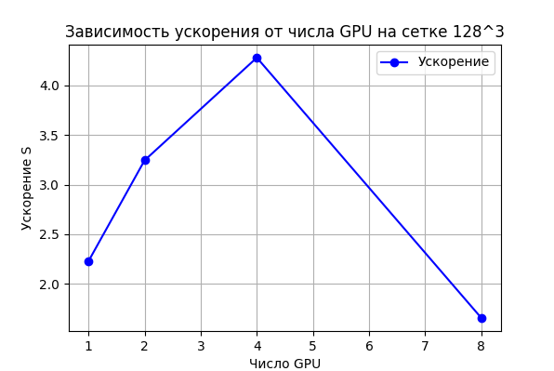
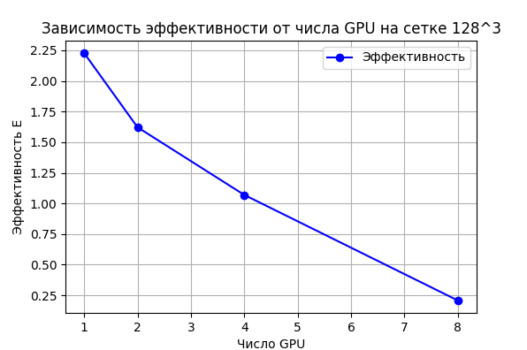
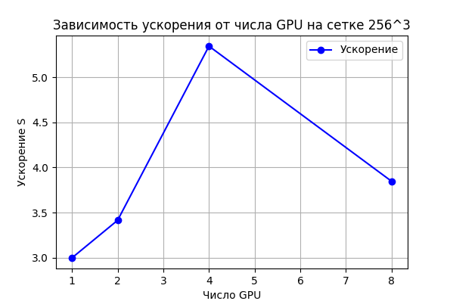
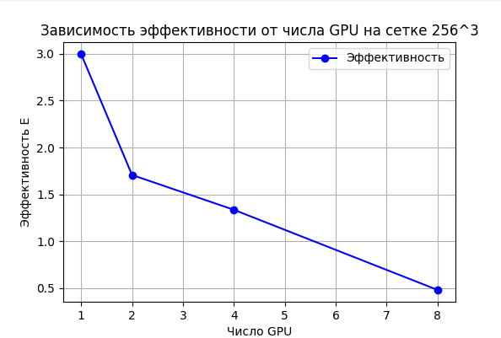

4. Анализ результатов
- Версия MPI+CUDA показала ускорение по сравнению с последовательной, OpenMP и MPI версиями на CPU. Это объясняется высокой параллельной и вычислительной способностью GPU Tesla P100.
- Как видно из таблиц 3.2, существенную часть времени занимают вычисления T_calc и MPI-коммуникации T_comm.
- В целом для всех использованных методов параллелизации вычислений падает эффективность с увеличением количества процессов/нитей.
- При использовании 8 GPU время работы программы повышается из-за чрезмерного разбиения сетки и ограничений в скорости коммуникации между процессами. Также данные всех запусков подвержены некоторым случайным отклонениям, которые зависят от загруженности суперкомпьютера Polus.
- Абсолютные значения эффективности и ускорения выше на сетке 256^3, несмотря на общее сохранение формы графика. Это, вероятно, связано с большей корректностью использования GPU вычислений с большим размером сетки.

5. Ссылка на репозиторий
https://github.com/PayWga/SuperComp2025/tree/CUDA

